UNIT 8: THE WORLD AROUND US
Lesson 3 – Page 68
I. New words
Highland (n): cao nguyên
Beach (n): bãi biển
Mountain (n): núi
Waterfall (n): thác nước
Bay (n): vịnh
Forest (n): khu rừng
Island (n): hòn đảo
a. Write the letters in the boxes. Listen and repeat.
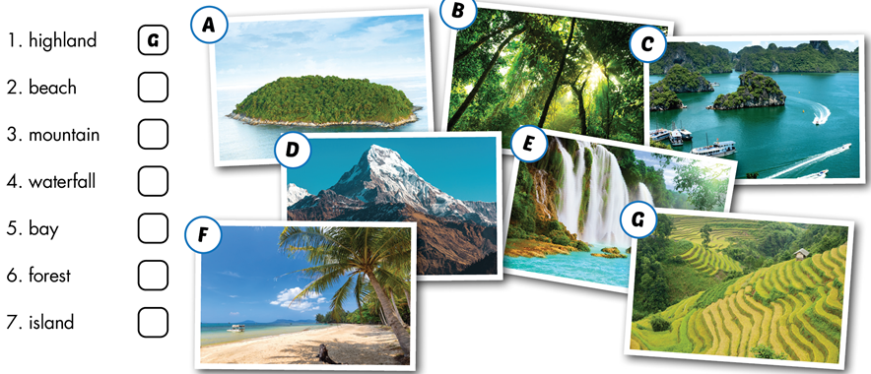
Keys: 1 – G 2 – F 3 – D 4 – E 5 – C 6 – B 7 – A
b. Discuss what activities you can do at each place.
You can go swimming and build sandcastles at the beach.
(Bạn có thể đi bơi và xây lâu đài cát trên bãi biển.)
Ex: You can go climbing at the mountain.
You can see many different insects at the forest
II. Listening
a. Listening to Tom talking about places to visit. These places are the best for people who like: doing sports/ talking photos.
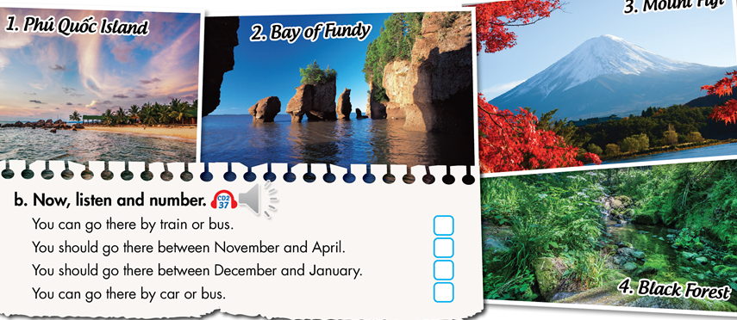
These places are the best for people who like doing sports.
b. Now, listen and number.
Keys:
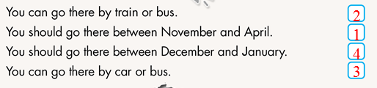

III. Useful Language
Listen and repeat.
Where should I go for my vacation? - You should go to Phú Quốc Island. It's beautiful.
Tôi nên đi đâu cho kì nghỉ của mình? - Bạn nên đi đảo Phú Quốc. Nó rất đẹp.
What's the best way to get there? - You can go by boat or plane.
(Có cách nào tốt nhất để đi đến đó? - Bạn có thể đi thuyền hoặc máy bay.)
Should I go in September? - No, You shouldn't go then because of the rain.
(Tôi có nên vào tháng Chín? - Không, bạn không nên bởi vì trời mưa.)
CHÚC CÁC EM HỌC TỐT!

UNIT 8: THE WORLD AROUND US
Lesson 3 – Page 69
I. Readfing
a. Read the email and underline the natural wonders of Viet Nam.
New words:
scuba diving (n): môn lặn có bình dưỡng khí
snorkeling (n): lặn có ống thở
huge (a): lớn

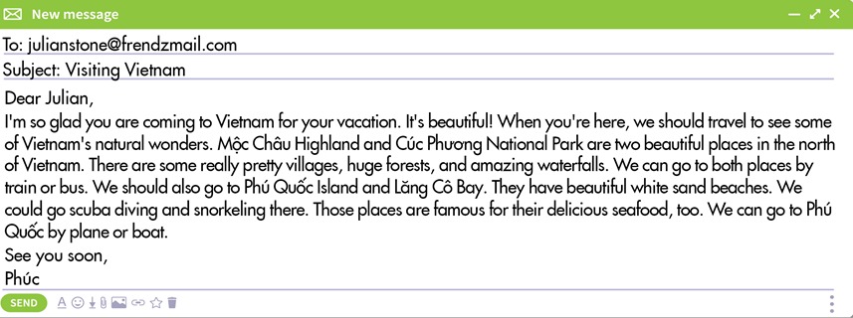
Keys: Mộc Châu Highland, Cúc Phương National Park, Phú Quốc Island and Lăng Cô Bay.
b. Read and circle “True” or “False”.
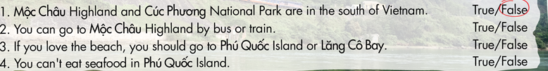
Keys: 1 – False 2 – True 3 – True 4 – False
II. Speaking: Natural Wonders
a. You want to visit some natural wonders. Read the information about the places below. Student A, answer student B’s question about Đà Nẵng. Swap roles and repeat with Cameron highland.
(Bạn muốn thăm một vài kì quan thiên nhiên. Đọc thông tin về Đà Nẵng trong bảng dưới đây. Học sinh A sẽ trả lời câu hỏi của học sinh B về Đà Nẵng.)

ĐÀ NẴNG, VIỆT NAM | CAMERON HIGHLANDS, MALAYSIA
go rock climbing, go swimming, go snorkeling  (leo núi đá, đi bơi, đi lặn) | visist waterfalls and gardens, go camping, go hiking  (tham quan thác nước và khu vườn, đi cắm trại, đi bộ đường dài)
should go bewteen January and March, dry  (bên đi giữa tháng 1 và 3, khô ráo) | should go between February and April, dry  (nên đi giữa tháng 2 và tháng 4, khô ráo)
bus or car  (xe buýt hoặc ô tô) | bus, train, or plane  (xe buýt, tàu hoả hoặc máy bay)
Gợi ý:
A: Where should I go for my vacation?
B: I think you can go to Da Nang in Viet Nam.
A: What activities can I do?
B: You can go rock climbing, go swimming and go snorkeling.
A: Should I go between January and March?
B: Yes, you should because it’s dry.
A: How can I get there?
B: By bus, by train or by plane.

- Dựa vào đoạn mẫu ở trên, em hãy thực hành với phần còn lại: CAMERONHIGHLANDS, MALAYSIA
A: Where should I go for my vacation?
B: I think you can ___________________?
A: What activities can I do?
B: You can ___________, ___________ and ______________.
A: Should I go _____________________________?
B: __________________________.
A: How can I get there?
B: By ________________________.

III. Writing
a. Read the postcard and fill in the blanks using the sentences (A-E).
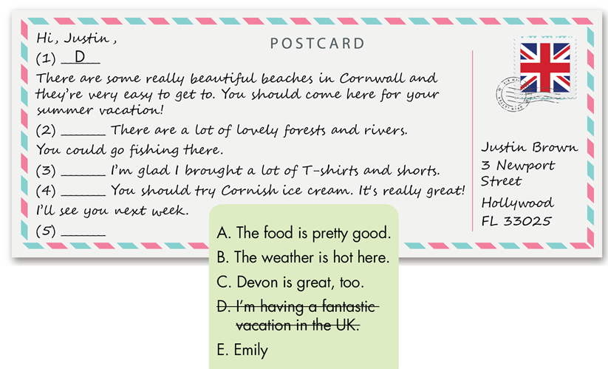

Keys: 1. D 2. C 3. B 4. A 5. E
b. Answer the question then write a postcard to give advice about a place in your country. Write 50 to 60 words.
(Trả lời những câu hỏi dưới đây sau đó viết một lá thư gợi ý về một địa điểm ở dất nước bạn. Viết từ 50 đến 60 từ.)
Hướng dẫn trả lời:
1. Where should your friends visit for their next vacation?
(Bạn của bạn nên đi đâu cho kì nghỉ của mình?)
2. What can you do there?
(Họ có thể làm gì ở đó?)
3. How’s weather there?
(Thời tiết ở đó như thế nào?)
4. How’s the food there?
(Thức ăn ở đó như thế nào?)
Keys:
1. My friends should visit Côn Đảo Island next vacation.
2. They can go on a boat trip to see turtles.
3. It’s wonderful.
4. The local food there is good.
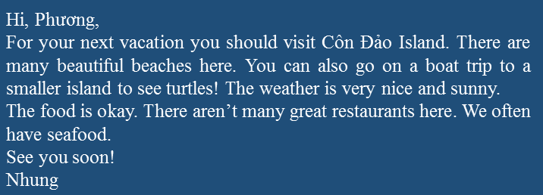

CHÚC CÁC EM HỌC TỐT!
UNIT 9: HOUSES IN THE FUTURE
Lesson 1 – Page 70
I. New words:
- in the city: (n) trong thành phố
- underground: (n) dưới lòng đất
- under the sea: (n) dưới biển
- on the sea: (n) trên biển
- smart home: (n) nhà thông minh
- megacity: (n) thành phố lớn, siêu đô thị
- earthscraper: (n) thành phố ngầm
- eco-friendly home: (n) nhà thân thiện với môi trường
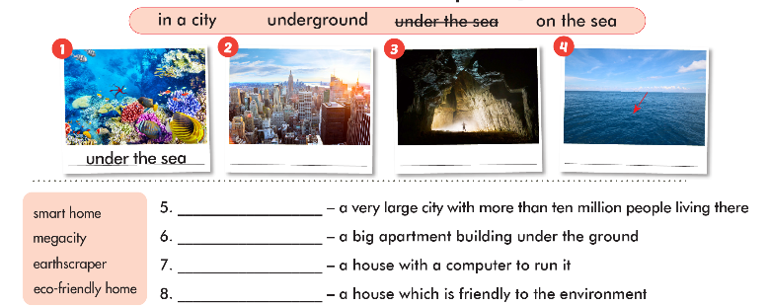
Keys:
1. under the sea 2. in the city 3. underground 4. on the sea
5. megacity 6. earthscraper 7. smart home 8. eco-friendly home
b. Discuss where the people below should live.
(Thảo luận xem những người dưới đây nên sống ở đâu.)
Mary - likes being close to stores, movie theaters, and schools
Jane - likes quiet places
Gợi ý:
I think Mary should live in a megacity.
I think David should live in a smart home.
I think Jane should live in a earthscraper.

II. Listening
a. Listen to a student talking to their propessor. Is the student exciting about houses in the future? Yes/ No

Key: Yes
b. Now, listen and write “Yes” or “No”.
1. Many people will live in megacities.
2. Many people will live in smart homes.
3. Computers will control things in some homes.
4. Lots of people will live in the country.
Keys: 1 – Yes 2 – Yes 3 – Yes 4 – No
III. Conversation skill
Showing you don't understand
(Thể hiện rằng em không hiểu)
To show you don't understand what you heard, say:
(Để thể hiện rằng em không hiểu những gì em đã nghe, hãy nói)
Sorry, I don't understand.
(Xin lỗi, tôi không hiểu.)
Sorry, what do you mean?
(Xin lỗi, ý bạn là sao?)
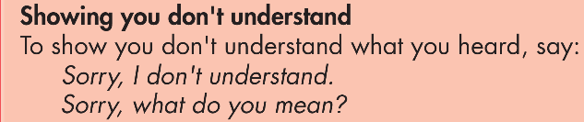
CHÚC CÁC EM HỌC TỐT!

